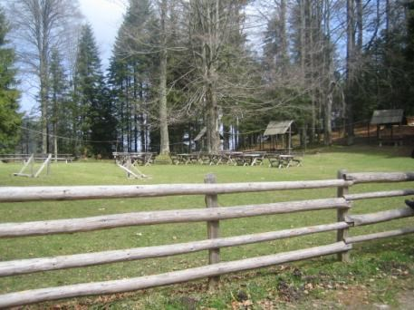
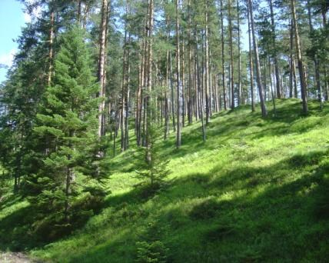
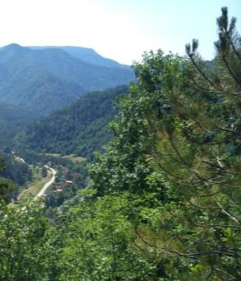
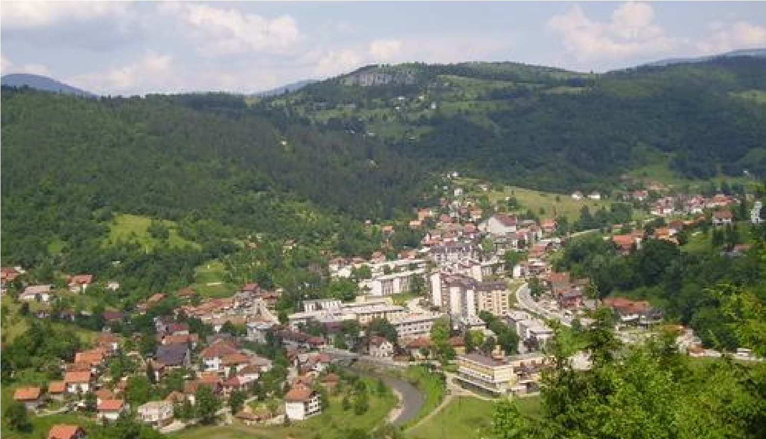
L,lsal,salsa

INTEGRALNI PLAN

GOSPODARENJA

ŠUMSKIM
RESURSIMA ZA ŠUMSKOGOSPODARSKO PODRUČJE

„OLOVSKO“

Period važnosti od 01.01.2012. do 31.12.
2021
. g
odine

S
KRAĆENA VERZIJA

JAVNO PREDUZEĆE  ŠUMSKO PRIVREDNO DRUŠTVO  ZENIČKO – DOBOJSKOG KANTONA  d.o.o. ZAVIDOVIĆI  ________________________________ Alije Izetbegovića br. 25  Tel. 032 877 834; Fax 032 879 029 | Upisano u Registar Kantonalnog suda u Zenici pod brojem: I-9014, Rješenje br. U/I 916/04  ID br.: 4218431050005  PDV b.r: 218431050005 Por. br.:05072148  Transakcijski računi:  Union banka d.d. Sarajevo 1020320000013296  IK banka d.d. Zenica 1340300000062287  UniCredit banka Mostar 3384202214508407  Raiffeisen banka Sarajevo 1610550016400016

INTEGRALNI PLAN GOSPODARENJA ŠUMSKIM
RESURSIMA ZA ŠUMSKOGOSPODARSKO PODRUČJE
„OLOVSKO“

Period važnosti od 01.01.2012. do 31.12.2021. godine

SKRAĆENA VERZIJA

Zavidovići, 2013. Godine

S A D R Ž A J

1. OPĆE KARAKTERISTIKE ŠUMSKOGOSPODARSKOG PODRUČJA 2
1.1. Historijat šumskogospodarskog područja 2
1.2. Geografski položaj šumskogospodarskog područja 2
1.3. Granice šumskogospodarskog područja 3
1.4. Orografske karakteristike šumskogospodarskog područja 3
1.5. Hidrografske karakteristike šumskogospodarskog područja 3
1.6. Geološko – pedološke karakteristike šumskogospodarskog područja 3
1.7. Klimatske karakteristike šumskogospodarskog područja 4
1.8. Vegetacijske karakteristike šumskogospodarskog područja 4
2. OSNOVNE PRIVREDNE KARAKTERISTIKE 5
3. OGRANIČENJA U GOSPODARENJU 6
4. STANJE POVRŠINA ŠUMSKOGOSPODARSKOG PODRUČJA 7
5. STANJE ŠUMSKIH KOMUNIKACIJA I OTVORENOST ŠUMA 7
6. DRVNA ZALIHA I ZAPREMINSKI PRIRAST ŠGP „Olovsko“ 9
7. PLANOVI I CILJEVI GOSPODARENJA ZA NAREDNI UREĐAJNI PERIOD 10
7.1. Plan sječa (etat) 11
7.2. Plan proizvodnje šumskih drvnih sortimenata 12
7.3. Plan šumskouzgojnih radova 13
7.4. Plan zaštite šuma 14
7.5. Plan zaštite biodiverziteta 14
7.6. Plan investicija 15
8. ŠUME VISOKE ZAŠTITNE VRIJEDNOSTI 16
9. MARKETING PLAN 16
10. EKONOMSKO – FINANCIJSKA ANALIZA ZA ŠGP „OLOVSKO” 18
MAPA PODRUČJA 19

OPĆE KARAKTERISTIKE ŠUMSKOGOSPODARSKOG PODRUČJA

Historijat šumskogospodarskog područja
Iskorištavanje šumskog resursa u većem dijelu područja kojim danas gospodari ovo preduzeće počelo je još u doba otomanske države (1483-1878). Imovinsko – pravni odnosi u šumarstvu počivali su na šerijatskom pravu i kanunskom zakonodavstvu. Šume su predstavljale javno dobro koje nije moglo biti predmet privatnog vlasništva. Sa dolaskom Austro – Ugarske nastaju krupne promjene, kako u vlasničkoj strukturi, tako u načinu i organizaciji proizvodnje.
Odmah nakon izgradnje željezničke pruge formirana je i u Olovu samostalna Šumska uprava, dok se pri kraju austrougarske uprave spominju i šumske uprave u Han – Pijesku, Srednjem, Varešu, Vozućoj i Zavidovićima.
Godine 1956. donijet je novi Zakon o šumama NR Bosne i Hercegovine, po čijim članovima
6 i 73 šumama u opštenarodnoj imovini neposredno upravljaju šumska gazdinstva. Olovo je pripadalo Šumskoprivrednom području „Krivaja Gostović“ koje se sastojalo od 11 gospodarskih jedinica. Na ovom području postojale su šumske uprave: Nemila, Zavidovići (i Vozuća), Olovo, Maglaj (dio), Srednje (dio) i Sokolac (dio). Godine 1961., na osnovu tačke i Odluke o načinu obrazovanja Šumskoprivrednih područja i o davanju na korišćenje šuma i drugog zemljišta u društvenoj svojini u okviru šumskoprivrednih područja („Službeni list NRBiH“, br. 28/61) Izvršno vijeće NRBiH donosi Odluku o obrazovanju ŠGP „Olovsko“. U periodu do i od 1961 bilo je nekoliko izmjena u površini područja.
Nakon formiranja Olovskog ŠGP-a Narodni odbor (sada općina) Olovo uz saglasnost sa ostalim Narodnim odborima iz Han Pijeska, Vareša i Ilijaša predao je ovo područje Šumskoindustrijskom preduzeću Stupčanica, formiranoj OOUR – i šumarstva iz Olova koja je bila u sastavu RO Šipad – Romanija – Sokolac i SOUR Šipad – Sarajevo. Godine 1990., na osnovu člana 10. Zakona o šumama („Službeni list SRBiH“ br. 11/78) Izvršno vijeće Skupštine Socijalističke Republike BiH, donosi Odluku o izmjeni i dopuni odluke o obrazovanju šumskoprivrednih područja ŠGP „Olovsko“.
Primjenom Dejtonskog administrativnog i teritorijalnog uređenja Federacije BiH, podjelom na 10 kantona/županija, te odredaba Zakona o šumama u pogledu formiranja Kantonalnih šumskoprivrednih društava i šumskogospodarskih područja rezultirala je izmjenama granica
ŠGP „Olovsko“, pri čemu su određeni dijelovi pripali JP "Sarajevo šume" Sarajevo. Tako su ŠGP „Olovsko“ pripali: G.J. „Gornja Stupčanica“, G.J. „Donja Stupčanica“, G.J. „Krivaja“,
G.J. „Tribija Duboštica“, G.J. „Gornja Drinjača“ i G.J. „Srednja Drinjača“

Geografski položaj šumskogospodarskog područja
ŠGP „Olovsko“ je brdsko – planinskog karaktera, smješteno u sjeveroistočnom dijelu BiH. Područje je jako živopisno, sa dosta rijeka, potoka, termalnih izvora, planinskih masiva. Najveći vrh je Igrište (1303 m.n.v.).

Granice šumskogospodarskog područja
Ovo područje graniči sa sljedećim šumsko – gospodarskim područjima: na sjeveru sa Krivajskim, Konjuhom i Vlaseničkim, na jugu sa Romanijskim i Gornjebosanskim, na zapadu sa Gornjebosanskim i Kakanjskim, a na istoku sa Planinskim. Južni i jugoistočni dio područja lociran je na sjeverozapadnom dijelu platoa koji pripada planinskom masivu Romanije, poznatom kao istočno – planinsko krečnjačko gorje, sa slabo izraženom konfiguracijom terena. Na lijevoj strani rijeke Krivaje uzdiže se masiv planine Zvijezda, a na desnoj obali planina Konjuh sa jako izraženim orografskim elementima u vidu dubokih dolina i oštrih grebena. Najveći vrh na ovom području je Igrište sa nadmorskom visinom1303 m.n.v., a najniža tačka nalazi se u dolini rijeke Krivaje kod mjesta Careva Ćuprija 370 m.n.v.

Orografske karakteristike šumskogospodarskog područja
Orografske karakteristike ovog područja predstavljaju vrlo složenu grupu ekoloških faktora koji mnogostruko utiču na klimu i zemljište, a time i sastav i karakteristike vegetacije ovog područja. Ovo područje spada u red umjereno strmih terena. Reljef je izrazito brdsko – planinskog karaktera izražen u svim svojim gradacijama: makro, mezo i mikro reljef. Inicijalni reljef je odmah po svom nastanku došao pod uticaj egzogenih sila. Djelovanjem ovih sila nastali su u reljefu zemlje erozivni procesi koji ruše postojeće geomorfološke oblike da bi stvorili nove, zavisno od vrste erozivnog procesa. Među najistaknutije erozivne procese u ovom području spadaju mehanički rad tekučih voda (fluvijalna erozija) koja snagom svoje mase tvori oblike. Najrašireniji oblici fluvijalnih erozija su korita vodotoka kojih u ovom području ima mnogo. Osim ovih oblika u koritima vodotoka ima veći broj i drugih tvorevina fluvijalnog djelovanja vode kao što su slapovi, brzaci, meandri, sprudovi, aluvijalne ravni. Osim erozivnih oblika brojni su i oni koji su nastali fizičkim (mehaničkim) drobljenjem stijena.

Hidrografske karakteristike šumskogospodarskog područja
Šumskogospodarsko područje „Olovsko“ spada u red hidrografski razvijenijih područja. Hidrologiju ovog područja čini veliki broj najrazličitijih vrela, potočića, potoka i rijeka Bioštice i Stupčanice sjedinjene u rijeku Krivaju, koja odvodi sve vode iz područja u rijeku Bosnu. Izvori se međusobno razlikuju ne samo po količini vode već i po dubini sa koje voda dolazi. Zavisno od dubine sa koje voda dolazi imamo hladne i termalne izvore. Termalni izvori postoje u Olovu, Orlji i Solunu. Ono što je zanimljivo je to da je za Olovsku termalnu vodu utvrđeno ljekovito svojstvo.

Geološko – pedološke karakteristike šumskogospodarskog područja
Geološka podloga ŠGP „Olovsko“ predstavljena je širokom lepezom stijena različitog petrografskog sastava. Ovo područje grade mezozojske formacije (trijaskim, jurskim i mjestimično krednim tvorevinama). Veći dio površine „Gornje Stupčanice“ otpada na stijene srednjeg i gornjeg trijasa, a na G.J. „Donja Stupčanica“, G.J. „Krivaja“ i G.J. “Tribija – Duboštica“ otpada mali dio površine. Znatan dio površine ovog područja pripada jurskoj vulkanogenoj formaciji koja u ovim predjelima Bosne ima svoj maksimalni razvoj. Obzirom na njihovu genezu (nastanak), petrografski sastav i za nas šumare važnost u smislu matični supstratpedološka podloga u okviru ovog područja mogu se izdvojiti sljedeće grupe stijena: laporativni krečnjaci, jedri krečnjaci, kvarcni pješčari, rožnjaci, pješčari-glinci, ulošci eruptivnih stijena u sedimentu, amfiboliti, dijabazi, gabri, i ultramafiti (peridotiti, serpentiniti).
Najveći uticaj na formiranje zemljišnog pokrivača u ovom području imao je matični supstrat (geološka građa). Iz veoma složene geološke građe rezultirao je veliki broj tipova zemljišta. Najzastupljeniji tip zemljišta ovog područja jeste distrični kambisol (kiselo – smeđe zemljište) javlja se u svim gospodarskim jedinicama, uglavnom najčešće je vezan za paleozojske škriljave stijene i čini homogenu kartografsku jedinicu u vidu elementarnih areala.

Klimatske karakteristike šumskogospodarskog područja
Prema klimatskoj rejonizaciji BiH u ŠGP „Olovsko“ spadaju rejon planinske i alpske klime sa kontinentalnim uticajem sa izraženim klimatskim ekstremima. Planinski tip klime obuhvata više predjele područja do oko 1500 m.n.v. i ulazi u zonu kontinentalne klime pod uticajem istočno-evropskog ciklona. Odlikuje se svježim i kratkim ljetom, dok su zime duge, hladne i snježne (snježni pokrivač se dugo zadržava), u kotlinama se javljaju temperaturne inverzije poznate kao mrazišta, velikom količinom padavina tokom cijele godine iznosi iznad 1200 mm.
Alpski tip klime obuhvata one dijelove područja koji se nalaze na istaknutim planinskim masivima, uglavnom iznad 1500 m.n.v. Ovaj tip se odlikuje sa vrlo dugom i hladnom zimom s mnogo snijega (koji se zadržava dugo, skoro do ljeta), najhladniji je mjesec januar čija srednja temperatura je niža od -6°C, ljeta su relativno kratka i hladna, najtopliji je mjesec jul čija je srednja temperatura 10°C ili niža, prosječna godišnja temperatura manja je od 5°C.
Termički režim ovih predjela istovjetan je kao u tundrama pa se često nazivaju i „planinska tundra“. Ovi predjeli se odlikuju jakim i čestim vjetrovima koji mogu dostići orkansku jačinu.

Vegetacijske karakteristike šumskogospodarskog područja
Veliki broj šumskih zajednica koje susrećemo na terenima ovog područja rezultat su složenih stanišnih i drugih prilika koje vladaju u njima. Među najrasprostranjenije šume ovog područja spadaju klimatogene šume bukve i jele koje su rezultat djelovanja jednog od najznačajnijih faktora staništa – klime. Izraženi orografsko – edafski uticaji uslovili su pojavu različitih hrastovih šuma i šuma crnog i bijelog bora, čistih ili miješanih.
Floristički sastav šuma bukve, jele i smrče na krečnjačkim zemljištima bez obzira na proizvodne mogućnosti imaju manje – više identičan sastav od sprata drveća do sprata prizemne vegetacije. U spratu drveća su bukva, jela i smrča kao edifikatorske vrste, osim njih još se javljaju uglavnom kao pojedinačna stabla gorskog javora, gorski brijest, bijeli jasen, javor mlječ, gorski javor. Stanje podmlatka u ovim šumama je uglavnom zadovoljavajuće kako po obimu tako po kvalitetu.

OSNOVNE PRIVREDNE KARAKTERISTIKE
U periodu od 1945. do 1992. godine Olovo se razvijalo kao industrijski grad i to prvenstveno u drvno – prerađivačkoj i tekstilnoj industriji. Tranzitna pozicija i blizina Sarajevu pozitivno su uticali na razvoj Olova u tom periodu.
ŠGP Olovsko je raspoređeno većim dijelom na općini Olovo, te manjim površinama na općini Vareš i Kakanj sa ukupnom površinom od 32.371,38 ha. Ovom površinom pod šumama upravlja ŠPD ZDK d.o.o. Zavidovići u čijem sastavu se nalazi PJ Šumarija Olovo sa 5 radnih jedinica: Olovo, Solun, Duboštica, Građenje i održavanje sa Upravom. Na području ŠGP-a smještena su i dva rasadnika Glog i Ajdinovići.
Šumarija Olovo broji 228 uposlenih, te oko 100 privremeno uposlenih radnika. Najznačajniji prirodni turistički potencijali, koje općina može iskoristiti, jesu izvori termalne ljekovite vode i akvotermalna vrela Olova. Za razvoj drugih djelatnosti, poljoprivrede i uzgoja i sakupljanja šumskog bilja, razvoja izletničkog turizma na postojećim prirodnim terenima, te razvoj lovnog i ribolovnog turizma (sporta) na bazi raspoloživih potencijala Olova, značajna su izletišta Zeleni vir, Orlja i Solun na Krivaji. Jedna od najznačajnijih prirodnih ljepota na području Olova je čuvena klisura u Čudama (7 km od Olova) koja se po veličini i atraktivnosti može svrstati u jednu od najljepših u zemlji, pa čak i u regionu (na prostoru bivše Jugoslavije). Vrlo značajna prirodna turistička atrakcija je i Bijambarska pećina, udaljena 17 km od Olova, drugi najveći speleološki objekat u BiH, djelimično uređen za turističke posjete.
Rudna bogatstva po kojima je Olovo dobilo ime i koje su dugo bila predmet iskorištavanja u privrednom pogledu, su danas apsolutno neaktivna i njihovim pokretanjem bi se isključila mogućnost razvoja turizma, jer je nespojiva kombinacija rudne industrije sa ekološkim turizmom na istoj lokaciji. Vodni potencijali bi isto tako mogli omogućiti značajan prihod od izgradnje i korištenja mini hidrocentrala, ali opet u smislu remećenja prirodnih zakonitosti unutar korita rijeka na kojima bi se pomenute hidroelektrane izgradile.

OGRANIČENJA U GOSPODARENJU
(miniranost, područja izdvojena u specijalne svrhe na kojima je ograničeno gospodarenje, uzurpacije)
Tokom ratnih dejstava (1992. – 1995. godine) značajan dio šumskogospodarskog područja „Olovsko“ je zagađen minsko – eksplozivnim sredstvima. Za vrijeme obavljanja taksacionih snimanja, uz maksimalan angažman na prikupljanju relevantnih informacija o miniranim površinama i detaljnim analizama svakog lokaliteta, a zatim konačnim uređenjem šuma i šumskih zemljišta ovog područja, dobiven je spisak miniranih površina. Ukupna minirana površina za ovo područje iznosi 3.585,18 ha ili 11,07% ukupne površine ŠGP, od čega na visoke šume otpada 2.932,47 ha, izdanačke šume 637,39 ha, goleti unutar pojasa šuma 8,10 ha, i šume sa posebnom namjenom 7,22 ha.
Općina Vareš i Općinsko vijeće je na osnovu člana 68. Zakona o vodama („Službene novine Ze-Do kantona“, broj: 17/07), člana 43 stav 1. Pravilnika o uslovima za određivanje zona sanitarne zaštite i zaštitnih mjera za izvorišta voda koje se koriste ili planiraju da se koriste za piće („Službene novine Fedracije BiH“, broj 51/02) i članu 22. Statuta općine Vareš, broj: 0125/09 od 29.01.2009 godine, donijelo odluku o zaštitnim zonama i zaštitnim mjerama izvorišta „Očevlje“ za snabdijevanje vodom za piće. Izvorište je definisano kao izvorište podzemnih voda i nalazi se na desnoj obali potoka „Očevka“, 18 km sjeveroistočno od naselja Vareš. Vodozaštitna zona „Očevlje“ zauzima površinu od 676.85 ha na ŠGP „Olovsko“ u gospodarskoj jedinici „Krivaja“.
Na osnovu pravilnika o uslovima za određivanje zona sanitarne zaštite i zaštitnih mjera za izvorišta voda koje se koriste ili planiraju da koriste za piće („Službene novine Federacije BiH“ broj: 51/02), u skladu sa Elaboratom o uspostavi sanitarne zaštite i zaštitnih zona za otvoreni vodozahvat „Grabovica“ općina Olovo (projekat: broj 13-08/09, projektant „Ibis“ d.o.o. Zavidovići) i člana 18 Stav 1. alineja 4. Statut općine Olovo („Službeni glasnik općiine Olovo“ broj :2/07 i 4/08), Općinsko vijeće općine Olovo donosi odluku o zaštiti izvorišta vode za piće vodozahvat „Grabovica“. Izvorište Grabovica se nalazi na udaljenosti od oko 10 km od Olova, odnosno 4 km uzvodno od ušća u rijeku Stupčanicu. Vodozaštitna zona se prostire u dvije gospodraske jedinice na ŠGP – u sa površinom od 642,59 ha.
Obje odluke su donesene u skladu sa Pravilnikom o uslovima za određivanje zona sanitarne sječe i zaštitnih mjera za izvorišta voda koje se koriste ili planiraju da koriste za piće, a koje donosi Federalno ministarstvo poljoprivrede, vodoprivrede i šumarstva na osnovu Zakona o vodama (Službene novine Fedracije BiH broj 18/98). U odlukama a u skladu sa pomenutim pravilnikom se razgraničavaju zone zaštite u 3 nivoa i u svim zonama je dozvoljena samo sanitarna sječa i stavljena ograničenja u gospodarenju šumama u smislu iskorišćavanja šuma, ali ne i u smislu “uzgajanja i njege, provođenja preventivnih i represivnih mjera zaštite šuma i naročito njihovog čuvanja od svega što direktno ili indirektno narušava njihovu stabilnost kao šumskih ekosistema od naročitog značaja”. Osim ovih vodozaštitnih zona, nema drugih posebnih površina na koja se odnose neka posebna ograničenja u gospodarenju šumama.
Ukupna uzurpacija koja je registrirana na ovom području iznosi 50,39 ha.

STANJE POVRŠINA ŠUMSKOGOSPODARSKOG PODRUČJA
Šumskogospodarsko područje „Olovsko“ prostire se na šest gospodarskih jedinica ukupne površini od 32.371,4 hektara. Stanje površina šumskogospodarskog područja prikazan je u tabeli br.1 po gospodarskim jedinicama i kategorijama šuma.
Tabela 1. Stanje površina po kategorijama šuma i po gospodarskim jedinicama
R.Br. | Gospodarska jedinica | Visoke šume | Visoke degrad. šume | Kulture | Šume posebne namjene | Ukupno visoke šume | Izdanačke šume | Goleti | Neprod. površine | Minirane površine | Ukupno  (ha)
1 | 2 | 3 | 4 | 5 | 6 | 7 | 8 | 9 | 10 | 11 | 12
1 | Gornja Stupčanica | 1649,6 | 0,0 | 0,0 | 0,0 | 1649,6 | 72,5 | 3,6 | 21,7 | 7,6 | 1755,0
2 | Donja Stupčanica | 4896,8 | 0,0 | 0,0 | 621,8 | 5518,6 | 240,7 | 80,1 | 121,3 | 2825,8 | 8786,4
3 | Krivaja | 6900,8 | 0,0 | 0,0 | 690,5 | 7591,3 | 321,3 | 60,9 | 180,3 | 338,0 | 8491,7
4 | Tribija Duboštica | 12076,6 | 0,0 | 0,0 | 0,0 | 12076,6 | 3,6 | 17,4 | 187,4 | 0,0 | 12285,0
5 | Gornja Drinjača | 633,8 | 0,0 | 0,0 | 0,0 | 633,8 | 0,0 | 0,0 | 4,1 | 0,0 | 637,8
6 | Srednja Drinjača | 0,0 | 0,0 | 0,0 | 0,0 | 0,0 | 0,0 | 0,0 | 1,7 | 413,8 | 415,4
U K U P N O |  | 26157,6 | 0,0 | 0,0 | 1312,2 | 27469,8 | 638,0 | 162,0 | 516,5 | 3585,2 | 32371,4
Na grafikonu 1. Prikazano je procentualno učešće površina po kategorijama šuma za cijelo šumskogospodarsko područje, gdje se vidi da najviše površine zauzimaju visoke šume prirodne obnove (81 %). Na grafikonu 2. dat je pregled stanja miniranih površina po pojedinim kategorijama šuma, tako npr. od ukupne površine visokih šuma sa prirodnom obnovom 10 % je minirano.
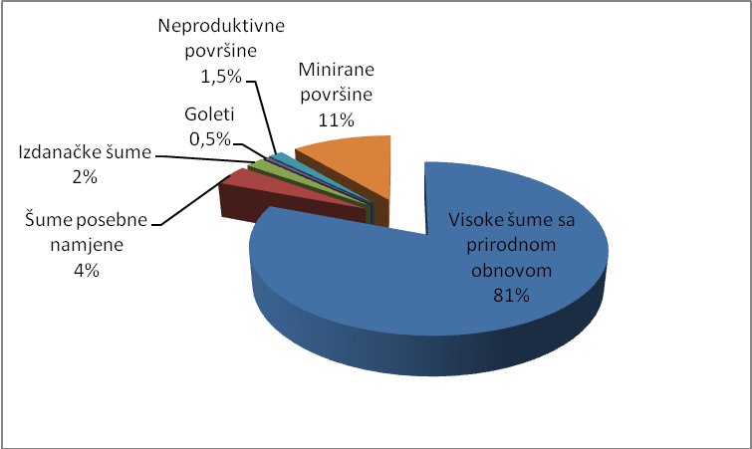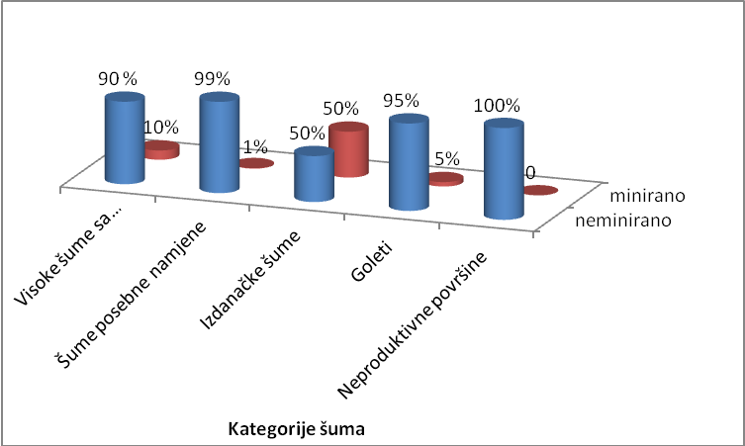
Grafikon 1. Procentualno učešće površina po Grafikon 2. Procentualno učešće miniranih površina kategorijama šuma za ŠGP po kategorijama šuma za ŠGP

STANJE ŠUMSKIH KOMUNIKACIJA I OTVORENOST ŠUMA
Otvorenost šuma i šumskih zemljišta se računa u dužini kilometara putnih komunikacija na 1000 ha ili u m/ha. Otvorenost se određuje na osnovu šumskih i javnih cestovnih komunikacija koje se mogu koristiti tokom cijele godine. Iz ukupne dužine puteva izdvojeni su i posebno prikazani svi putevi koji otvaraju: visoke šume, izdanačke šume, neobrasle produktivne površine (goleti), šume posebne namjene i sva produktivna šumska zemljišta.
Prema utvrđenim podacima stanje na dan 01.01.2012. godine za ŠGP „Olovsko“ je prikazano u tabeli ispod.
Tabela 2. Stanje šumskih komunikacija i otvorenost šuma na dan 01.01.2012. godine
RB | Gospodarska jednica | Dužina put. (km) |  |  | Poduktivna dužina km/kat. |  |  |  | Ukupna prod. duž  . | Produktivna otvorenost (m'/ha) |  |  |  | Ukupna otvorenost  (  )  m'/ha
 |  | Javni | Šumski | Svi putevi | Visoke šume | Izd. šume | Neobr.zemlj | Šume posebne  namjene |  | Visoke šume | Izd. šume | Neobr.zemlj | Šume posebne  namjene
1 | 2 | 3 | 4 | 5 | 6 | 7 | 8 | 9 | 10 | 11 | 12 | 13 | 14 | 15
1 | Gornja Stupčanica | - | 33,2 | 33,2 | 24,6 | 0,8 | 0,8 | - | 26,2 | 14,8 | 10,4 | 84,1 | - | 15,0
2 | Donja Stupčanica | 45,0 | 109,2 | 154, 2 | 69,1 | 4,9 | 4,7 | 4,3 | 83,1 | 9,8 | 5,6 | 4,7 | 6,8 | 9,5
3 | Krivaja | 31,7 | 133,8 | 165, 5 | 80,2 | 7,0 | 5,5 | 7,7 | 100,4 | 11,1 | 21,9 | 31,8 | 11,2 | 11,9
4 | Tribija Duboštica | - | 133,2 | 133, 2 | 85,9 | - | 1,6 | - | 87,5 | 7,1 | - | 27,8 | - | 7,2
5 | Gornja Drinjača | - | 1,1 | 1,1 | 1,1 | - | - | - | 1,1 | 1,7 | - | - | - | 1,7
6 | Srednja Drinjača | - | 2,8 | 2,8 | 2,8 | - | - | - | 2,8 | 6,9 | - | - | - | 6,7
U K U P N O |  | 76,7 | 413,3 | 490 | 263,7 | 12,7 | 12,6 | 12,0 | 301,0 | 9,1 | 9,9 | 33,8 | 9,1 | 9,4

DRVNA ZALIHA I ZAPREMINSKI PRIRAST ŠGP „Olovsko“
U narednoj tabeli dat je pregled drvne zalihe i godišnjeg zapreminskog prirastu za ŠGP „Olovsko“ po kategorijama šuma i vrstama drveća.
Tabela 3. Pregled drvne zalihe i godišnjeg zapreminskog prirastu po kategorijama šuma i vrstama drveća
R.Br. | Kategorije šuma | Površina kategorije šuma | Vrsta drveća | Drvna zaliha (m³) |  | Godišnji zapreminski prirast (m³)
 |  | ha |  | po 1 ha | na cijeloj površini | po 1 ha | na cijeloj površini
1 | 2 | 3 | 4 | 5 | 6 | 7 | 8
1 | Visoke šume sa prirodnom obnovom | 26157,58 | Četinari | 201,68 | 5275426,9 | 5,06 | 132424,9
 |  |  | Lišćari | 88,23 | 2307911,6 | 1,66 | 43308,2
 |  |  | Ukupno | 289,91 | 7583338,5 | 6,72 | 175733,1
2 | Izdanačke šume | 637,98 | Četinari | 18,6 | 11866,1 | 0,37 | 237,3
 |  |  | Lišćari | 84,35 | 53816,2 | 1,69 | 1076,3
 |  |  | Ukupno | 102,95 | 65682,3 | 2,06 | 1313,6
3 | Neproduktivne površine | 129,83 | Četinari | 91,61 | 11893,3 | 0,74 | 95,7
 |  |  | Lišćari | 120,7 | 15670,3 | 1,01 | 131,2
 |  |  | Ukupno | 212,31 | 27563,6 | 1,75 | 226,9
4 | Šume posebne namjene | 1312,22 | Četinari | 189,44 | 248590,5 | 5,12 | 6713
 |  |  | Lišćari | 107,56 | 141136,7 | 2,08 | 2730
 |  |  | Ukupno | 297 | 389727,2 | 7,2 | 9443
 | U K U P N O | 28237,61 | Četinari | 196,46 | 5547776,8 | 4,94 | 139470,9
 |  |  | Lišćari | 89,18 | 2518534,8 | 1,67 | 47245,7
 |  |  | Ukupno | 285,64 | 8066311,6 | 6,61 | 186716,6

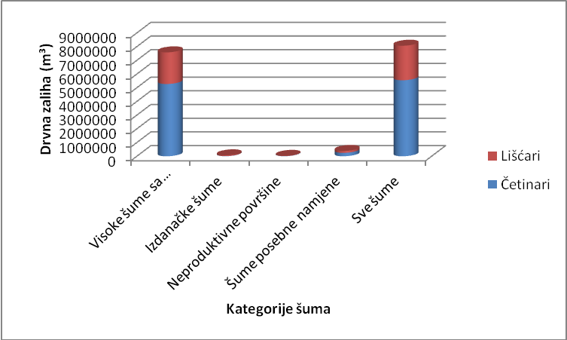
Grafikon 3. Učešće vrsta drveća u ukupnoj drvnoj zalihi po kategorijama šuma

PLANOVI I CILJEVI GOSPODARENJA ZA NAREDNI UREĐAJNI PERIOD
Zakon o šumama i Pravilnik o elementima za izradu šumskogospodarske osnove određuje vrstu i obim planova na temelju kojih će se provoditi gospodarenje šumama za naredni uređajni period. Propisani planovi gospodarenja detaljno se razrađuju na nivou prostornih uređajnih i klasifikacionih jedinica. Planovi se odnose na: plan sječe (etat), plan šumskouzgojnih radova, plan zaštite, plan proizvodnje šumskih drvnih sortimenata (plan iskorištavanja šuma), plan investicije. Ciljevi gazdovanja u svim državnim šumama na prostoru FBiH proističu iz ozakonjenih principa kontinuiteta gazdovanja i potreba šire društvene zajednice za proizvodima i koristima iz i od šuma.

Opšti ciljevi gazdovanja šumama
Princip kontinuiteta gospodarenja obuhvata nekoliko različitih ciljeva koji ujedinjeni zadovoljavaju potrebu društva u drvnim proizvodima i ostalim vidovima općekorisnih funkcija šume čiji značaj prevazilazi prihode od drveta, a najosnovniji su:
- Formiranje (preoblikovanje) strukture šuma u one iz kojih će se moći dobijati ujednačeni prinosi po količini i kvalitetu,
- Ostvarivanje što većeg prinosa šuma i to takvog da bude u što je moguće boljem skladu sa potrebama društva (tržišta), kako u pogledu vrste drveća, tako i u pogledu asortimana glavnih šumskih proizvoda,
- Očuvanje i jačanje ostalih opštekorisnih funkcija šuma, te očuvanje biodiverziteta (prirodnosti) naših šuma,
- Provođenjem adekvatnog sistema gazdovanja omogućiti povoljnije uslove za postizanje veće produktivnosti rada u svim šumarskim aktivnostima (i ispunjenje prethodno nabrojanih ciljeva),
- Ostvarivanje što boljih finansijskih rezultata rada primjenom savremenijih metoda i sredstava rada.

Tehnički ciljevi gazdovanja šumama
Radi ostvarenja prethodno navedenih opštih ciljeva gazdovanja, potrebno je provesti niz biotehničkih aktivnosti. Ove aktivnosti ne možemo planirati jedinstvenim za sve šume jednog područja, već samo za šume veoma uske ekološko – proizvodne amplitude tj. za pojedine gazdinske klase. Za gazdinsku klasu, kao osnovnu jedinicu planiranja, tehnički cilj je određen onda kada je:
- Odabrana vrsta ili vrste drveća, takva da odgovara ekološkim uslovima staništa i odabran adekvatan omjer smjese vrsta drveća,
- Odabran sistem gazdovanja ,
- Utvrđena dužina planskog produkcionog perioda po vrstama drveća, te način prorjeđivanja, ako se radi o šumama sastavljenim od jednodobnih sastojina,
- Utvrđena optimalna struktura i veličina drvne zalihe po debljinskim stepenima (klasama), za šume kojima se gazduje sistemom skupinasto prebornih i prebornih sječa.

Plan sječa (etat)
Na temelju utvrđenog stanja šuma postavljenih ciljeva gospodarenja po gazdinskim klasama, opisanih kriterijuma za određivanje etata i Pravilnika o elementima za izradu šumskogospodarskih osnova, daje se plan sječa za ŠGP „Olovsko” za uređajni period od 01.01.2012. do 31.12.2021. godine.
Tabela 4. Pregled desetogodišnjeg plana sječa po kategorijama šuma i vrstama drveća
R.Br. | Kategorije šuma | Površina kategorije šuma | Vrsta drveća | Obim sječa za uređajni period od 2012 do 2021 godine
 |  | (ha) |  | po 1 ha | na cijeloj površini
1 | 2 | 3 | 4 | 5 | 6
1 | Visoke šume sa prirodnom obnovom | 26157,58 | Četinari | 43,7 | 1142613
 |  |  | Lišćari | 17,2 | 450821
 |  |  | Ukupno | 60,9 | 1593434
U K U P N O |  | 26157,58 | Četinari | 43,7 | 1142613
 |  |  | Lišćari | 17,2 | 450821
 |  |  | Ukupno | 60,9 | 1593434

Učešće vrsta drveća u desetogodišnjem planu sječa je prikazano na grafikonu 4., gdje se vidi da četinari preovladavaju (70%).

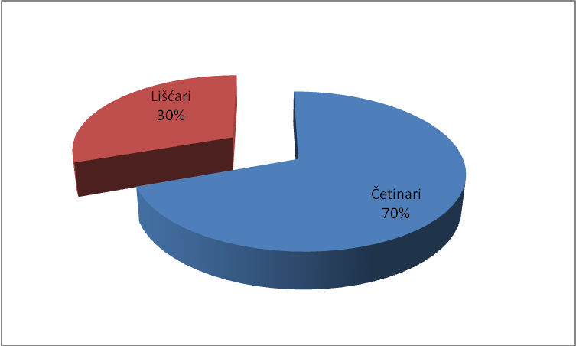
Grafikon 4. Procentualno učešće vrsta drveća u desetogodišnjem planu sječa

Plan proizvodnje šumskih drvnih sortimenata
Obim i struktura planirane proizvodnje šumskih sortimenata se temelji na planiranom obimu i strukturi sječe drvne mase i kvalitetnoj tehničkoj procjeni drvne mase. Obim i asortiman planirane proizvodnje šumskih dvnih sortimenata je obrađen na osnovu "Sortimentnih tablica" na bazi krupnog drveta od grupe autora (Drinić P., Matić V., Pavlič J., Stojanović O., Vukmirović V.) u izdanju Šumarskog fakulteta u Sarajevu 1980. godine.
Asortiman je obrađen po kategorijama šuma za šumskogospodarsko područje, za područje gospodarskih jedinica i za područje općina, na osnovu plana sječa za deset godina. Kako se vidi iz predočene tabele (tabela 5.), planom proizvodnje šumskih drvnih sortimenata obuhvaćeni su svi sortimenti po tablicama odnosno, još uvijek važećim standardima. Tabela 5. Plan proizvodnje šumskih drvnih sortimenata
R.Br. | Vrsta sortimenata | Četinari |  |  |  | Lišćari |  | Ukupno
 |  | za 10 godina | godišnje | % | za 10 godina | godišnje | % | za 10 godina | godišnje | %
 |  | m³ |  |  | m³ |  |  | m³
1 | 2 | 3 | 4 | 5 | 6 | 7 | 8 | 9 | 10 | 11
1 | F i L trupci | 15668,6 | 1567 | 1,37 | 32013,9 | 3201 | 7,10 | 47682,5 | 4768 | 2,99
2 | PT I. klase | 310288,8 | 31029 | 27,16 | 41152,5 | 4115 | 9,13 | 351441,3 | 35144 | 22,06
3 | PT II. klase | 282503,2 | 28250 | 24,72 | 57972,5 | 5797 | 12,86 | 340475,7 | 34048 | 21,37
4 | PT III. klase | 72686,6 | 7269 | 6,36 | 61381,4 | 6138 | 13,62 | 134068 | 13407 | 8,41
5 | Trupci | 681147,2 | 68115 | 59,61 | 192520,3 | 19252,03 | 42,70 | 873667,5 | 87367 | 54,83
6 | Šipovi | 15209,4 | 1521 | 1,33 | 0 | 0 | 0,00 | 15209,4 | 1521 | 0,95
7 | TT stubovi | 65919,4 | 6592 | 5,77 | 0 | 0 | 0,00 | 65919,4 | 6592 | 4,14
8 | Obla građa | 103435,9 | 10344 | 9,05 | 0 | 0 | 0,00 | 103435,9 | 10344 | 6,49
9 | Sitno teh.drvo | 8793,9 | 879 | 0,77 | 0 | 0 | 0,00 | 8793,9 | 879 | 0,55
10 | Ostala oblo. | 193358,6 | 19336 | 16,92 | 0 | 0 | 0,00 | 193358,6 | 19336 | 12,13
11 | Ukupno oblovina | 874505,8 | 87451 | 76,54 | 192520,3 | 19252 | 42,70 | 1067026,1 | 106703 | 66,96
12 | Celulozno drvo | 79976,5 | 7998 | 7,00 | 89595,1 | 8960 | 19,87 | 169571,6 | 16957 | 10,64
13 | Ogrijev I + II | 1181,4 | 118 | 0,10 | 68822,7 | 6882 | 15,27 | 70004,1 | 7000 | 4,39
14 | Ogrijev III | 2372,6 | 237 | 0,21 | 56113,1 |  | 12,45 | 58485,7 | 5849 | 3,67
15 | Prostorno drvo | 83530,5 | 8353,05 | 7,31 | 214530,9 | 15841,78 | 47,59 | 298061,4 | 23958 | 18,71
16 | Neto sortiment | 958036,3 | 95804 | 83,85 | 407051,2 | 35094 | 90,29 | 1365087,5 | 130660 | 85,67
17 | Otpadak | 184576,3 | 18458 | 16,15 | 43769,6 | 4377 | 9,71 | 228345,9 | 22835 | 14,33
18 | UKUPNO | 1142613 | 114261 | 100 | 450821 | 39471 | 100 | 1593433 | 153495 | 100

Plan šumskouzgojnih radova
Plan šumsko – uzgojnih radova u gospodarenju šumama i šumskim zemljištima rezultanta je stanja šuma, ekološko – proizvodnih potencijala ŠGP – a, utvrđenih proizvodno – tehničkih ciljeva, utvrđenih sistema gospodarenja i realnih ekonomskih mogućnosti subjekta gospodarenja za realizaciju utvrđenog plana. Plan uzgajanja šuma u okviru ŠGO se bavi pitanjima osnivanja, njegom i podmlađivanjem šumskih sastojina s ciljem optimalnog i trajnog ispunjenja gospodarskih i općekorisnih funkcija šuma.
Potrebno je utvrditi metode kojima je u najkraćem mogućem roku, uz što manje troškove i očuvanje proizvodne sposobnosti zemljišta moguće osnovati, podići te oblikovati šumsku sastojinu koja će optimalno i trajno zadovoljiti gospodarske i opštekorisne funkcije.
Da bi šumsko – uzgojne radove u okviru uređivanja šuma mogli precizirati i kontrolirati njihovo izvršenje, shodno postavljenim tehničkim ciljevima gazdinskih klasa i primjenjenim sistemima sječa razvrstani su u: pošumljavanje, kompletiranje prirodnog podmlatka, popunjavanje šumskih zasada, njega mladika, njega guštika, priprema zemljišta za prirodnu obnovu. U narednoj tabeli dat je prikaz šumskouzgojnih radova po vrsti i obimu za desetogodišnji uređajni period.
Tabela 6. Plan šumskouzgojnih radova
RB. | Šumsko-uzgojni radovi |  | PLAN ZA UREĐAJNI PERIOD
 |  | POVRŠINA | Sadni materijal |  | Financijska sredstva
 |  |  | Četinari | Lišćari
 |  | ha | kom | kom | KM
1 | 2 | 3 | 4 | 5 | 6
1 | Pošumljavanje sadnjom sadnica | 642,5 | 1832890 | 176948 | 2365390,1
 | Pošumljavanje sjetvom sjemena
2 | Priprema zemljišta za prirodno podmlađivanje
3 | Popunjavanje prirodnog podmlatka | 117,7 | 335878 | 32426 | 433457,9
4 | Popunjavanje zasada (kultura) | 0,0 | 0,0 | 0,0 | 0,0
5 | Njega zasada (kultura) | 2378,0 |  |  | 4148231,1
6 | Njega prirodnog podmlatka
7 | Melioracije degradiranih šuma
8 | Melioracije izdanačkih šuma
 | U K U P N O | 3138,2 | 2168768 | 209374 | 6947079,1

Plan zaštite šuma
Plan zaštite šuma utvrđuje se za ŠGP kao cjelinu. Planom se utvrđuju: štetočine, uzročnici bolesti i drugi štetni faktori od značaja za zdravstveno stanje i stepen oštećenosti šuma, mjere koje će se provoditi u cilju zaštite šuma i šumskih zasada, te uslovi koji će se obezbijediti za njegovo izvršenje (čl. 55 Pravilnika o elementima za izradu ŠGO).
Na osnovu dosadašnjih iskustava iz prakse planovima zaštite šuma nije posvećivana adekvatna preventivna i stručna pažnja, što je za posljedice imalo veliki broj požara, koji sa svojim direktnim i indirektnim štetama ugrožavajući ekosistem upozorava da svi drugi napori u gazdovanju šumama nemaju značaj, jer ova važna karika u integralnom gospodarenju šumama ostavlja snažan negativan utisak o stručnom gospodarenju šumama.
Plan zaštite šuma sastoji se od općeg i posebnog dijela. Pod općim mjerama podrazumjeva se kontinuirana aktivnost svih potrebnih preventivnih mjera borbe na zaštiti šuma od štetnih insekata, životinja (glodari, ptice, divljač, stoka) uzročnika fitopatogenih oboljena, požara i ostalih štetnih faktora (abiotski, antropogeni i dr.), a pod posebnim mjerama zaštite šuma definišu se konkretne aktivnosti u pojedinim kategorijama šuma, odnosno njihovim dijelovima, i to za visoke šume sa prirodnom obnovom i izdanačke šume lišćara.

Plan zaštite biodiverziteta
U svim planovima ove osnove osvrnuli smo se na mjere za očuvanje biodiverziteta koji respektivno predviđaju zaštitne i druge mjere zabrane sječe i korištenja ugroženih biljnih vrsta, zaštiti hidro potencijala i šumskog zemljišta, pravilnom izboru vrsta drveća, racionalnom planiranju količine i dinamike sječa i adekvatnoj primjeni tehnologije u iskorišćavanju šuma.
Međunarodne konferencije za očuvanje prirode i životne okoline pod pokroviteljstvom UN-a održane u Stockholmu 1972. i 1992. u Rio de Jeneiru imaju ogroman značaj za postizanje željenog cilja tj. zdrave prirode, zdrave vode, čistog zraka, obradivog zemljišta. Konferencija iz Ria ima poseban značaj, jer su na njoj usvojeni: deklaracija UN o životnoj sredini i razvoju, Konvencija o biodiverzitetu, Konvencija o promjeni klime i "Agenda 21“.
Konvencija o biodiverzitetu i akcijski plan "Agenda 21” značajne su za šumarstvo kao najvažnija komponenta ekosistema. "Agenda 21”- Akcijski program UN za 21 stoljeće za postizanje potrajnog razvoja (Programme of Action for Sustainable Development) globalni je akcijski program za postizanje društveno, ekonomsko i ekološko potrajnog razvoja gdje spada:
o borba protiv degradacije šuma o gospodarenje osjetljivim ekosistemima o održavanje biološke raznolikosti – „biodiverziteta”

Plan investicija
Za realizaciju planova ŠGO potrebno je obezbijediti financijska sredstva za biološku obnovu šuma kao i za tehničko opremanje, te ostala ulaganja investicijskog karaktera koja se prema čl. 58 važećeg Pravilnika o elementima ŠGO utvrđuju za šumskogospodarsko područje kao sumar potrebnih ulaganja za realizaciju planova ŠGO i sadržava:
- plan izgradnje i rekonstrukcije šumskih puteva,
- plan izgradnje ostalih objekata potrebnih za gospodarenje šumama, 3. plan nabavki mehanizacije i druge opreme investicijskog karaktera,
4. plan ostalih investicijskih ulaganja.

Plan izgradnje i rekonstrukcije šumskih kamionskih puteva
Da bi se proizvodnja u šumarstvu mogla odvijati na širokom prostoru, sa dosta velikim uplivom raznih interesa, koji su često ne samo u ovisnosti jedan od drugoga nego su i u suprotnosti potrebno je pri rješavanju otvorenosti područja voditi računa da se oni što je moguće pravilnije usklade. Da bi se ovo moglo postići potrebno je da se u ovo rješavanje uključe svi mjerodavni subjekti društva koji će taj prostor koristiti i nužno bi bilo obezbijediti sljedeće: trajno korištenje prostora, usklađenost svih interesa u korištenju istog, učešće svih zainteresiranih korisnika prostora u obezbjeđenju investicija, zaštitu prostora kao cjeline, korištenje do sada neiskorištenih resursa područja.
Izgradnja planiranih šumskih kamionskih puteva na ŠGP „Olovskom“ je u direktnoj korelaciji pomenutih interesa, ali i u smislu njihove neophodnosti obzirom na planirani obim sječa za naredni period, jer bez izgradnje planiranih komunikacija i mostova na rijeci Krivaji – sliv
Kamenice i rijeci Duboštici odjel 136 GJ „Tribija – Duboštica“ nije moguće realizirati planirani obim sječa kao ni ostale planove gospodarenja na oko direktno 1472,00 ha površine i indirektno na oko 482,00 ha površine visokih šuma proizvodnog karaktera. Prema tome nepostojanje ove investicije je ujedno i jedan od ograničavajućih u realizaciji svih planova gospodarenja naročito provođenja preventivnih mjera zaštite i čuvanja šuma, pa je shodno dugoročnim planiranjima svrstan u red najviših prioriteta investicija za naredni uređajni period 2011.god.-2021.godine. Ukupna planirana dužina za izgradnju šumskih saobraćajnica iznosi 16,31 km. Uz planiranu investiciju izgradnje šumskih kamionskih puteva planirana je i izgradnja dva mosta koji trebaju da povežu planirane saobraćajnice sa već postojećim na rijeci Krivaji i na rijeci Duboštici.

Plan izgradnje ostalih objekata
Obzirom na prioritete ulaganja u izvršenje planova osnove po drugim investicijskim ulaganjima sadašnje stanje gospodarskih objekata zadovoljava, te se za naredno uređajno razdoblje ne planiraju sredstva za gradnju novih objekata iz sredstava biološke obnove šuma. Plan nabavke opreme i mehanizacije
U okviru pojedinih planova gospodarenja predviđena je nabavka opreme i mehanizacije, te ostvarenja investicionog karaktera biološke reprodukcije.

ŠUME VISOKE ZAŠTITNE VRIJEDNOSTI
Šuma, pored osnovne, sadrži mnogobrojne okolinske i socijalne vrijednosti. Te vrijednosti mogu biti globalne, regionalne ili lokalne važnosti, ali kada se neka od tih vrijednosti smatra izuzetno važnom šuma se može definisati kao šuma visoke zaštitne vrijednosti (ŠVZV). Koncept “visoke zaštitne vrijednosti“ prvobitno je utvrđen na Samitu o Zemlji, održanom u Riu de Janeiru 1992. godine, a prvi put je korišten od strane Vijeća za upravljanje šumama (FSC) za njihov program certifikacije šuma, mada se ovaj pojam danas sve više koristi za zaštitu, planiranje i upravljanje šumskim resursima, te kao razvojna strategija velikih preduzeća koja su vezana za šumarstvo ili koriste proizvode od šume. Šume visoke zaštitne vrijednosti mogu biti šume koje štite izvorišta pitke vode, mala šumska područja koja sadrže neki rijedak ekosistem, šumsko područje koje predstavlja stanište nekoj ugroženoj vrsti, šume koje su zadržale karakteristike primarne ili sekundarne šume, plantaže unesenih četinara, sjemenske sastojine, te niske degradirane šume koje čuvaju zemljište od spiranja i erozije.
U fazi identifikacije, na šumskogospodarskom području „Olovsko“, izdvojene su kao šume visoke zaštitne vrijednosti:
- Sjemenske sastojine – ukupna površina sjemenskih objekata iznosi 203,8 ha, gdje su zastupljene naše najznačajnije komercijalne vrste drveća i to crni bor (Pinus nigra), bijeli bor (Pinus sylvestris), smrča (Picea abies), jela (Abies alba), bukva (Fagus sylvatica), hrast kitnjak (Quercus petraea), a ostatak objekata čine pojedinačna stabla plemenitih lišćara: gorski javor (Acer psesudoplatanus), javor mlječ (Acer platanoides), bijeli jasen (Fraksinus excelsior), divlja trešnja (Prunus avium) i malolisna lipa (Tilia cordata). Svrstane su u VZV kategorije 1 „Područja koja na globalnom, regionalnom ili državnom nivou sadrže važne koncentracije biodiverziteta”, subkategorije 1a “Zaštićena područja”.
- Pjevalište velikog tetrijeba – Tetrao urogallus – s obzirom da je sve manje nedirnutih površina koje imaju izvorni prirodni karakter , te da je sve veća potreba da se takva staništa očuvaju, izdvojena su tri lokaliteta na ovom području, koji su karakteristični po tome što se na njima nalaze pjevališta velikog tetrijeba. Pripadaju VZV kategorije 1, subkategorije 1b „Ugrožene vrste i vrste u opasnosti“. Pjevališta su raspoređena oko najviših vrhova na području G.J. „Gornja Drinjača“, te u pograničnim zonama ove G.J sa
G.J.„Tribija – Duboštica“,„Krivaja“ i „Donja Stupčanica“, ukupne površine od 120ha.
- Sastojine značajne za zaštitu tise – Taxus baccata – pripadaju VZV kategorije 1, subkategorije 1b „Ugrožene vrste i vrste u opasnosti“. Površine pod šumama ovog tipa nalaze se u odjelima 35 i 36 G.J. „Donja Stupčanica“, i u cilju očuvanja staništa tise prelaže se ukupna površina ova dva odjela kao prag zaštitne vrijednosti (128 ha).
- Izvorište Očevlje – objekt od značaja za vodosnadbjevanje lokalnog stanovništva grada Vareš. U tu svrhu predlaže se proglašenje vodozaštitne zone Očevlja šumom visoke zaštitne vrijednosti, ukupne površine od 676,8 ha. Spada u VZV kategorije 4, subkategorije 4a „Šume značajne za zaštitu vodotoka”.
- Šume značajne za zaštitu od erozija – pripadaju VZV kategorije 4, subkategorije 4b. Radi se o odjelima koji se nalaze na jako strmim terenima, karakterističnim za ofiolitsku zonu gdje je prisutna prijetnja od spiranja zemljišta i erozije na cijeloj površini ovih odjela, prag visoko zaštitine vrijednosti ove šume predstavljaju ukupna površina ovih odjela koja iznosi 780,38 ha (odjeli 9, 10, 12, 25, 28, 33, 111 G.J. „Tribija – Duboštica“ i odjeli 6/1, 6/2, 8, 9, 135 i 136 G.J. „Krivaja“).
Za svaki od navedenih i predloženih objekata, koji su identifikovani kao šuma visoke zaštitne vrijednosti su opisani sljedeći elementi: definisanje šuma visoke zaštitne vrijednosti, definisanje praga zaštitne vrijednosti, identifikacija, mjere gospodarenja i mjere monitoringa.

MARKETING PLAN
Prije ugovaranja prodaje drvnih sortimenata i pružanja raznih usluga JP ŠPD Zeničko – dobojskog kantona d.o.o. Zavidovići donosi cjenovnik o prodaji roba i usluga po unaprijed definisanoj proceduri.
Definisana procedura do sada je bila, da na osnovu praćenja kretanja cijena istih i proizvoda i usluga na Zeničko – dobojskom tržištu služba za komercijalne poslove pripremi prijedlog cjenovnika Uprave ŠPD – a. Nakon toga Uprava ŠPD – a, dostavlja prijedlog cjenovnika o prodaji roba i usluga Nadzornom odboru preduzeća.
Usvajanjem cjenovnika o prodaji roba i usluga sa strane Nadzornog Odbora preduzeća, isti predstavlja minimalne cijene roba i usluga kod ugovaranja sa trećim licima ili za formiranje cijena prilikom licitacije proizvoda i usluga.
Kroz usvojeni cjenovnik, su pored minimalnih cijena utvrđeni i ostali uslovi prodaje, tako npr. prodaja trupaca vrši se isključivo uz avansno plaćanje, ostali sortimenti (ogrijev i celuloza) se također prodaju uz avansno plaćanje ili uz odgođeno plaćanje do 30 dana uz dostavu garancije banke.
Pored cjenovnika o prodaji roba i usluga u JP ŠPD Zeničko – dobojskog kantona Zavidovići d.o.o. se utvrđuje količina trupaca koja se može ugovoriti za prodaju određenom kupcu prema predhodno utvrđenim kriterijima o raspodjeli količine.
Osnovni proizvod ŠPD – a su drvni sortimenti svih vrsta drveća za koje nije potrebna posebna reklama. Prodaja šumskih drvnih sortimenata iz državnih šuma se vrše na sljedeće načine: sukcesivnom isporukom, licitacijom i u maloprodaji za potrebe ruralnog stanovništva. Prodaja drvnih sortimenata putem licitacije vrši se tako što se prethodno objavljuje u najmanje jednom dnevnom listu koji se distribuira na teritoriji FBiH, zatim na web stranici i na oglasnoj ploči ŠPD - a. Provodi se na sljedeće načine: predprodaja, naknadna prodaja, prodaja visoko vrijednih sortimenata. Pored drvnih sortimenata, ŠPD Zeničko – dobojskog kantona
Zavidovići d.o.o. ima 4 rasadnika koja su u sklopu šumarija i koja nude tržištu sadnice šumskih i ukrasnih vrsta drveća i grmlja. Na području ŠGP „Olovsko“ nalazi se Rasadnik „Olovo“ ukupne površine 18,7 ha i sastoji se od dva objekta: Ajdinovići (15,5 ha) i Glog (3,2 ha) koji čine jednu organizacionu – proizvodnu cjelinu.

EKONOMSKO – FINANCIJSKA ANALIZA ZA ŠGP „OLOVSKO”
Ekonomsko – financijska analiza gospodarenja šumama ima za cilj utvrđivanje mogućnosti realizacije planova predviđenih osnovom i iskazivanje finansijskih efekata provođenja osnove kao cjeline. Pravilnikom o elementima za izradu ŠGO je definisano kao obavezni sadržaj ekonomsko – financijska analiza, mada je ona u svojoj suštini projekcija, odnosno finansijski plan i sublimacija finansijskog pokrića troškova realizacije predviđenih planova finansijskim sredstvima, ostvarenih od planiranih prihoda. Svaka ocjena realnosti planova je u potpunosti ovisna od realnosti ekonomsko finansijskog plana, tako da su iskazani pokazatelji zadatih ciljeva osnove okvir u kome bi se trebali realizatori kretati, ali i obaveza iz koje se ne bi smjelo odstupati u realizaciji.
Projekcija ukupnog prihoda je određena na osnovu prosječne jednogodišnje proizvodnje drvnih sortimenata i prodajnih cijena sortimenata po važećem cjenovniku JP Šumsko privrednog društva Zeničko – dobojskog kantona d.o.o Zavidovići. Mogući ukupni prihod (potencijalni) je značajno veći ali je u sadašnjim uslovima nerealno očekivati i nametati realizatoru osnovne obaveze korištenja svih proizvoda vrijednosti šuma.
Prihod od prodaje šumskih drvnih sortimenata je ujedno i ukupni prihod, što pokazuje da je gospodarenje šumama još uvjek određeno koristima od šumskih drvnih sortimenata i to ne u
100% vrijednostima i količinama istih. Ukupni projektovani godišnji prihod predviđen ovom osnovom za ŠPP „Olovsko“ iznosi 15.061.983,5 KM.
Predviđeni – projektovani troškovi poslovanja realizatora ŠPO su direktno određeni sadržajem planova osnove, ali i mogućnostima i rješenjima u realizaciji tih planova od strane
ŠPD – realizatora osnove. Troškovi poslovanja u 2010. god. pokazuju realne mogućnosti ŠPD – a u provođenju prethodnih planova – osnove i mogu biti korisni orjentir u planiranju troškova poslovanja za naredni uređajni period. Ukupni godišnji planirani rashodi-troškovi poslovanja za 2011.godinu iznose 14.013.905,8 KM. Planom investicija koji je pripremljen na temelju svih planova ove osnove su predviđene svrhe i sredstva koja će se izdvojiti kao investiciona ulaganja radi stvaranja preduslova za izvršenje planova u gospodarenju šumama ŠGP „Olovsko“ – dio za naredni uređajni period (2012. – 2021.) i prosječno godišnje iznosi 572.377,67 KM.
Upotrebom planiranih prihoda i rashoda se može procijeniti očekivani finansijski rezultat. Možemo konstatovati da se realizaciom planova osnove mogu očekivati pozitivni finansijski rezultati. Očekivana dobit se može promjeniti što uveliko zavisi od realizatora osnove JP "ŠPD ZDK" d.o.o. Zavidovići kao i uslova – poslovnog ambijenta u toku uređajnog perioda (primjene ŠGO).
Raspored dobiti će svojom odlukom odrediti JP „ŠPD ZDK“, a predviđena investiciona ulaganja bi trebala predstavljati prioritet, jer su pretpostavka za ostvarivanje pozitivnih rezultata i realizaciju osnove u potpunosti.

MAPA PODRUČJA
Slika 1. Skica JP „ŠPD ZDK“ d.o.o. Zavidovići
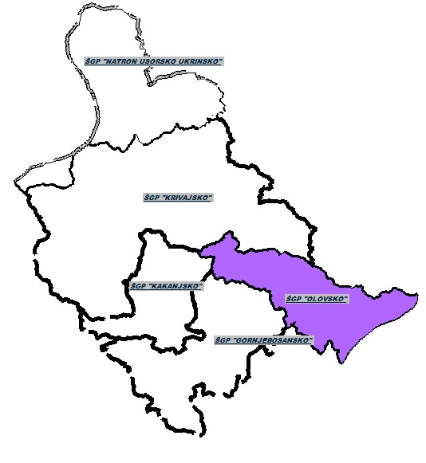

Slika 2. Skica gospodarskih jedinica na ŠGP „Olovsko”
